**FORMATO PARA EL DESARROLLO DE COMPONENTE FORMATIVO**

|  |  |
| --- | --- |
| PROGRAMA DE FORMACIÓN | Tecnología en Desarrollo e Implementación de Soluciones para la Transformación Digital |

|  |  |  |  |
| --- | --- | --- | --- |
| COMPETENCIA | 220501106 - Configurar dispositivos de cómputo de acuerdo con especificaciones del diseño y protocolos técnicos. | RESULTADOS DE APRENDIZAJE | 220501106-01 - Configurar los dispositivos de IoT de acuerdo con los requerimientos de implementación. |

|  |  |
| --- | --- |
| NÚMERO DEL COMPONENTE FORMATIVO | CF08 |
| NOMBRE DEL COMPONENTE FORMATIVO | Arquitectura y componentes de IoT |
| BREVE DESCRIPCIÓN | El Internet de las cosas propone una tendencia de conexión a Internet con más cosas u objetos que con personas, se refiere a la red colectiva de dispositivos conectados y a la tecnología que facilita la comunicación entre los dispositivos y la nube, así como entre los propios dispositivos. Las tecnologías como IoT se utilizan en los proyectos de ciudades inteligentes. |
| PALABRAS CLAVE | Datamining, IoT, smart city, sensors. |

|  |  |
| --- | --- |
| ÁREA OCUPACIONAL | 6 - VENTAS Y SERVICIOS |
| IDIOMA | Español |

1. **TABLA DE CONTENIDOS:**

**Introducción**

**1. ¿Qué es IoT?**

1.1 Origen e importancia

1.2. Arquitectura IoT

1.3. Componentes de IoT

**2. Raspberry Pi y Arduino**

**3. Conectividad IoT**

3.1 Protocolos de conexión

3.2 Protocolo de comunicación MQTT

3.3 Computación en la nube

3.4 Pasarelas de cloud para IoT

3.5 Adquisición de datos en la nube

**4. Protocolos de capa de aplicación**

4.1 HTTP

4.2 WEBSOCKETS

4.4 JSON

**5. Sensores para IoT**

**6. Almacenamiento para IoT**

6.1 Tipos

6.2 Tecnologías iscsi, fiber channel, sas y arreglos raid

**7. Puertos de comunicación**

7.1 Analógicos y digitales

7.2 Programación de bloques

**8. Criterios de configuración, interconexión y administración para IoT**

1. **INTRODUCCIÓN**

Estimado aprendiz, bienvenido a este componente formativo llamado Arquitectura y componentes de IoT,

Revise el siguiente video de introducción a la temática y alcance propios del componente.

DI_CF08_Video_Introduccción

1. **DESARROLLO DE CONTENIDOS**

**1. ¿Qué es IoT?**

1.1 Origen e importancia

1.2. Arquitectura IoT

1.3. Componentes de IoT

**2. Raspberry Pi y Arduino**

Para estas temáticas por favor hacer reúso del programa 22810039 - Diseño de soluciones de internet de las cosas

CF01: Arquitectura de internet de las cosas (IoT)

Ruta: https://drive.google.com/drive/folders/16cMt1aSu8bc-c-2pNUxO5GKvRltXwbxg?usp=sharing

Temáticas:

1. ¿Qué es IoT?

1.1 Origen e importancia

1.2. Arquitectura IoT

1.3. Componentes de IoT

2. Raspberry Pi y Arduino

**3. Conectividad IoT**

3.1 Protocolos de conexión

3.2 Protocolo de comunicación MQTT

3.3 Computación en la nube

3.4 Pasarelas de cloud para IoT

3.5 Adquisición de datos en la nube

Para estas temáticas por favor hacer reúso del programa 22810039 - Diseño de soluciones de internet de las cosas

CF02: Computación en la nube IoT

Ruta: https://drive.google.com/drive/folders/1KQZvef6G2MfFLi_aU-YRHeOWanL5NipE?usp=sharing

Temáticas:

1. Conectividad IoT

1.1 Protocolos de conexión

1.2 Protocolo de comunicación MQTT

1.3 Computación en la nube

1.4 Pasarelas de cloud para IoT

1.5 Adquisición de datos en la nube

**4. Protocolos de capa de aplicación**

En TI, un protocolo de comunicaciones es un procedimiento de criterios que permiten que dos o más entidades de un sistema se comuniquen para transmitir la información por medio de cualquier tipo de conmutación de una extensión física. Dentro de los protocolos de comunicación, las partes involucradas deben acordar los protocolos de red que se dividen en las siguientes siete capas:

DI_CF08_4_Capas protocolos de red_Tarjetas

4.1 HTTP

El protocolo HTTP, de su sigla en inglés Hypertext Transfer Protocol, permite realizar una petición de datos y recursos, como, por ejemplo, documentos HTML. Este protocolo es la base de cualquier intercambio de datos en la en la WWW (World Wide Web) que permite hablar un mismo idioma a la hora de transmitir información. El funcionamiento del HTTP se basa en un esquema de petición-respuesta, como se representa en la siguiente figura, donde cada petición individual es remitida a un servidor, que se encarga de gestionar y responder. Entre cada petición*y*respuesta, hay varios intermediarios, normalmente denominados proxy.

**Figura 1**

*Funcionamiento del protocolo HTTP*

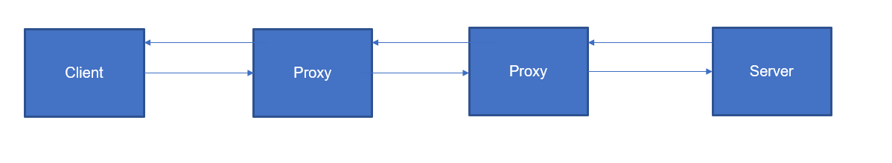

Es importante recordar que HTTP se apoya en los protocolos de red y transporte, está desarrollado para ser leído e interpretado por los usuarios, es fácil de usar y se le permite avanzar con nuevas y futuras aplicaciones de internet.

4.2 WEBSOCKETS

Websocket es una tecnología avanzada que ace posible generar una sesión de comunicación de intercambio entre el navegador del usuario y un servidor. Con esta API, se puede remitir mensajes a un servidor y recibir contestaciones vigiladas por eventos, sin tener que consultar al servidor para una respuesta. Compatible con todos los navegadores, las peticiones y respuestas se envían en Websocket donde establecen una comunicación en el lenguaje del mismo protocolo.

La siguiente figura ilustra el proceso de utilización de Websocket que inicia con su apertura. Cuando se crea new WebSocket(url), comienza la conexión de manera inmediata. Durante la unión, el navegador (usando cabeceras o “header”) le pregunta al servidor: “¿Soportas Websockets?” y si el servidor responde “Sí”, la comunicación se prolonga en el protocolo WebSocket, que no es HTTP en absoluto.

**Figura 2**

*Interacción protocolo Websocket*

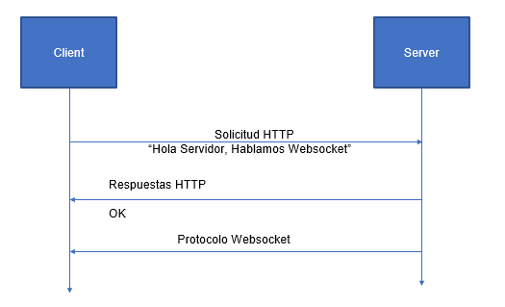

4.4 JSON

JSON, acrónimo de JavaScript Object Notation, (Notación de objetos de JavaScript) es una sintaxis de serialización de datos jerárquica concisa compatible con todos los navegadores modernos.

Su formato lo convierte en una forma liviana de representar objetos, sin dejar de ser legible por humanos, por lo que ha reemplazado la notación XML en muchas plataformas.

**5. Sensores para IoT**

Asumiendo que los sensores son una pieza clave en el éxito del internet de las cosas, es importante analizar en qué consisten y su función en la la IoT:

DI_CF08_5_Sensores para IoT_Carrusel de tarjetas

**6. Almacenamiento para IoT**

El almacenamiento para los dispositivos y aplicaciones de internet de las cosas requiere nuevas tácticas y rumbos, como los que se relacionan a continuación:

DI_CF08_6_Tipos de almacenamiento para IoT_Acordeón

6.1 Tipos

Existen diferentes tipos de sensores con características, funcionalidades y diversidad de marcas ofrecidas en el mercado. Los razonamientos a tener en cuenta para elegir un buen sensor se resumen en la siguiente infografía:

DI_CF08_6_1_Selección de sensores para IoT_Infografía

6.2 Tecnologías iscsi, fiber channel, sas y arreglos raid

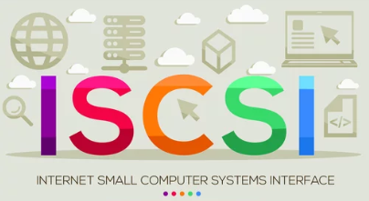El ISCSI es una forma sencilla de gestionar el almacenamiento de archivos, bases de datos o discos duros en un almacenamiento centralizado en servidor, que permite el transporte de datos a nivel de bloque entre el iniciador Iscsi y el destino de almacenamiento a través de redes TCP/IP.

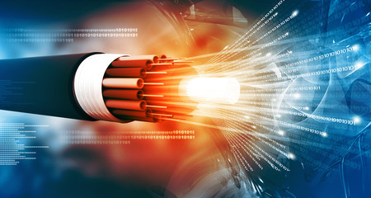

La tecnología fibre channel transmite datos a alta velocidad entre los dispositivos de almacenamiento y los servidores utilizando 1 gigabit por segundo y soportando diferentes protocolos (SCSI, IP o ATM entre otros). Puede operar sobre cable o fibra óptica a distancias de 10 km sin uso de repetidores.

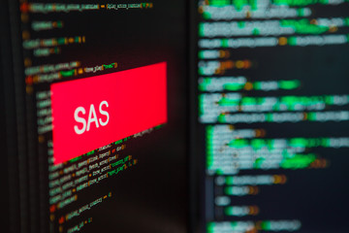SAS es una tecnología que utilizan los computadores para transferir datos desde la tarjeta madre al almacenamiento y viceversa. Generalmente es más costoso y resulta más adecuado para su uso en servidores o estaciones de trabajo informáticas de procesamiento pesado.

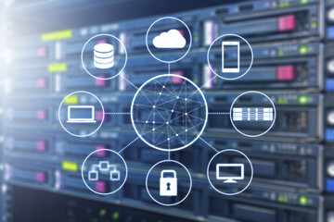

RAID es una tecnología de virtualización de almacenamiento de datos que adopta varios componentes de unidad de disco física en una sola unidad lógica para fines de redundancia de los datos, mejorando el rendimiento.

**7. Puertos de comunicación**

Los puertos de comunicación son las interfaces que se utilizan en las aplicaciones para conectarse con otros elementos, ya sean hardware o software, para enviar y recibir paquetes de datos. En cierta manera, es como el buzón de correos aplicado a un ordenador.

Las principales tecnologías de comunicaciones utilizadas en IoT, son:

* RFID: Radio Frequency Identification [12]
* WSN: Wireless Sensor Network [13]
* NFC: Near Field Communication [14]
* WiFi: estándar IEEE 802.11n
* Bluetooth

En general, podría decirse que están siendo utilizadas por diferentes protocolos de tecnologías de comunicaciones, dependiendo de la aplicación y su arquitectura técnica de alcance, manejo de datos, seguridad, consumo de energía, vida útil de la batería, etc.

7.1 Analógicos y digitales

Algunos cálculos se pueden medir de forma “analógica”, otros en forma “digital”.

Lo digital Los sistemas digitales tienen una aceptación significativa en la tecnología moderna, fundamentalmente en la computación y sistemas de control automático. La tecnología digital hace referencia a “cantidades discretas”, en relación a a magnitudes o valores como la distancia y la temperatura o la velocidad, que podrían variar muy lento o muy rápido como un sistema de audio.

En la tecnología analógica es muy difícil almacenar, manipular, comparar, calcular y recuperar información con exactitud cuando ésta ha sido guardada.

Por lo anterior, la mayor parte de proyectos IoT se basan en tecnología digital.

7.2 Programación de bloques

La programación en bloques permite aprender la lógica de programación desde niños, mediante el uso de conexiones sencillas en forma de bloques. Cada bloque tiene una instrucción, condición o evento diferente. Al programar el paso a paso de una función, se deben encajar los bloques de forma ordenada y lógica, de modo que al juntarlos encajen como piezas de lego o rompecabezas, creando pilas o cadenas secuenciales de bloques, es decir, pequeños programas. ntre los principales objetivos de la programación por bloques está el que sea muy simple e intuitiva, ya que no requiere de que sepamos escribir código.

Existen múltiples herramientas y plataformas para incentivar el aprendizaje y volver más funcional la programación por bloques. A continuación, se destacan algunas de ellas:

DI_CF08_7_2_Herramientas de programación por bloques_Carrusel de tarjetas

**8. Criterios de configuración, interconexión y administración para IoT**

Las configuraciones automáticas de dispositivos actualizan grandes conjuntos de gemelos y resumen el progreso y el cumplimiento. En los siguientes pasos generales se describe cómo se desarrolla y usa la administración automática de dispositivos:

DI_CF08_8_Configuración automática de dispositivos_Pasos

1. **SÍNTESIS**

Revise el siguiente esquema que, a manera de síntesis, articula los principales elementos abordados en el desarrollo del componente formativo.

DI_CF08_Síntesis

1. **ACTIVIDAD DIDÁCTICA**

|  |  |
| --- | --- |
| **DESCRIPCIÓN DE ACTIVIDAD DIDÁCTICA** | |
| **Nombre de la Actividad** | Conceptos básicos para la configuración de dispositivos de IoT |
| **Objetivo de la actividad** | Identificar conceptos básicos relacionados con el desarrollo de soluciones de IoT para la transformación digital, de acuerdo con requerimientos de implementación establecidos. |
| **Tipo de actividad sugerida** | Completar frases |
| **Archivo de la actividad**  **(Anexo donde se describe la actividad propuesta)** | DI_CF081_Actividad didáctica  (Carpeta formatos de diseño) |

1. **MATERIAL COMPLEMENTARIO**

|  |  |  |  |
| --- | --- | --- | --- |
| Tema | Referencia APA del Material | Tipo de material  (Video, capítulo de libro, artículo, otro) | Enlace del Recurso o  Archivo del documento o material |
| Adquisición de datos en la nube | Agencia española de protección de datos. (2013). *Guía para clientes que contraten servicios de Computing*. [Archivo PDF]. | Documento PDF | <http://www.oas.org/es/sla/ddi/docs/Gu%C3%ADa%20para%20clientes%20que%20contraten%20servicios%20de%20Cloud%20Computing%20-%20AGPD.pdf> |
| Computación en la nube | Decreto 1377 de 2013. Por el cual se reglamenta parcialmente la Ley 1581 de 2012. 27 de junio de 2013. | PDF | <https://www.mintic.gov.co/arquitecturati/630/articles-9011_documento.pdf> |
| Computación en la nube | Ley 1581 de 2012. Por la cual se dictan disposiciones generales para la protección de datos personales. 17 de octubre de 2022. D.O. No. 48587. | Ley | <https://www.funcionpublica.gov.co/eva/gestornormativo/norma_pdf.php?i=49981> |
| Conectividad IoT | Microsoft. (s.f.). *Introduction to AD DS*. | Página web | <https://docs.microsoft.com/en-us/learn/modules/introduction-to-ad-ds/> |
| Computación en la nube | Ministerio de Tecnologías de la Información y Comunicaciones (2019) *G.ST.01 Guía del dominio de servicios tecnológicos.* | Guía | <https://mintic.gov.co/arquitecturati/630/articles-9277_recurso_pdf.pdf> |
| Computación en la nube | Ministerio de Tecnologías de la Información y Comunicaciones. (2016). *Seguridad en la nuble. Seguridad y privacidad de la información.* | Guía | <https://mintic.gov.co/gestionti/615/articles-5482_G12_Seguridad_Nube.pdf> |
| Adquisición de datos en la nube | *Public cloud services comparison*. (s.f.). | Página web | [comparecloud.in](https://comparecloud.in/) |

1. **GLOSARIO:**

|  |  |
| --- | --- |
| TÉRMINO | SIGNIFICADO |
| Active Directory (AD): | base de datos y conjunto de servicios que conectan a los usuarios con los recursos de red que necesitan para realizar su trabajo. |
| Continuidad: | en tecnología, hace referencia al principio en el que los recursos, información, servicios y aplicaciones se mantienen en funcionamiento continuo ante un evento no deseado. |
| Contenedores: | en el sector transporte (por ejemplo, en buques y en trenes), se usan contenedores físicos para aislar diferentes cargas. Las tecnologías de desarrollo de software usan cada vez más un método denominado contenerización. |
| Contratación: | Pacto o convenio, oral o escrito, entre partes que se obligan sobre materia o cosa determinada, y a cuyo cumplimiento pueden ser compelidas (Real Academia Española, s.f.)”. |
| Cloud computing: | la computación en la nube, conocida también como servicios en la nube, consiste en el uso de una red de servidores remotos alojados en Internet para almacenar, administrar y procesar datos e información, en lugar de un servidor local o una computadora personal. |
| Ciberseguridad: | conjunto de elementos articulados para la protección de la información alojados en dispositivos en el ciberespacio. |
| Disponibilidad: | en tecnología, hace referencia al principio en el que los recursos, información, servicios y aplicaciones están disponibles para quienes tienen derecho de acceso a ellos. |
| Dominio: | un dominio cuando hablamos de virtualización almacena una partición de directorio de dominio que consta de información sobre el dominio en el que se encuentra, más el esquema y las particiones del directorio de configuración para todo el bosque. |
| Framework: | marco de trabajo específico, con instrucciones y estructuras, para la implementación de alguna acción. |
| Incidente: | suceso repentino no deseado. |
| Migración: | la migración de la TI consiste en trasladar datos o software de un sistema a otro. |
| Proveedor: | sujeto o entidad que suministra un producto o servicios. |
| Servicio: | conjunto de herramientas y actividades que sirven para responder a una necesidad. |
| Servicio de TI: | conjunto de recursos tecnológicos disponibles para ser utilizados como apoyo operativo de las actividades de negocio dentro de una organización, que entregan valor a la misma, facilitando el cumplimiento de las actividades y objetivos. |
| Virtualización: | tecnología que permite crear servicios de TI útiles, con recursos que están tradicionalmente vinculados al hardware. |

1. **REFERENCIAS BIBLIOGRÁFICAS:**

Microsoft. (2021). *Línea base de seguridad de Azure para Azure Active Directory.* <https://docs.microsoft.com/es-es/security/benchmark/azure/baselines/aad-security-baseline?toc=/azure/active-directory/fundamentals/toc.json>

Real Academia Española. (s.f.). Contratación. En Diccionario de la lengua española. Recuperado el 10 de noviembre, 2022, de <https://dle.rae.es/contratación>

1. **CONTROL DEL DOCUMENTO**

|  |  |  |  |  |
| --- | --- | --- | --- | --- |
|  | **Nombre** | **Cargo** | **Dependencia**  ***(Para el SENA indicar Regional y Centro de Formación)*** | **Fecha** |
| **Autor (es)** | Cesar Antonio Villamizar Núñez | Experto temático | Sena - Norte de Santander Centro CIES | Septiembre de2022 |
| Maribel Avellaneda Nieves | Diseñadora instruccional | Regional Norte de Santander - Centro de la Industria, la Empresa y los Servicios | Noviembre de 2022 |
| Rafael Neftalí Lizcano Reyes | Responsable Equipo desarrollo curricular | Regional Santander - Centro Industrial del Diseño y la Manufactura | Noviembre de 2022 |

1. **CONTROL DE CAMBIOS**

|  |  |  |  |  |  |
| --- | --- | --- | --- | --- | --- |
|  | Nombre | Cargo | Dependencia | Fecha | Razón del Cambio |
| Autor (es) |  |  |  |  |  |